Így született meg a Toyota legrégebbi ma is létező típusa, a Land Cruiser
Két, azóta legendássá vált mutatványt is végre kellett hajtania egy bátor tesztpilótának az 1951-ben bemutatott első generációjával, hogy a japán rendőrség és katonaság érdeklődését felkeltse az amerikai Jeepnél nagyobb és erősebb terepjáró, ami még a Chevrolet Corvette-tel is rokonságban állt.

Jóval a második világháború előtt Japánnak már volt egy apró terepjárója, a Kurogane Type 95, amely az összkerékhajtása után a Jonki („négyszeres erő”) becenevet kapta hazájában. Az 1930-as években gyártották – tíz évvel a Willys Jeep előtt – és egy 33 lóerős, 1,2 literes, kétütemű, léghűtéses benzinmotor hajtotta. Ez az alig három méter hosszú, 2+1 személyes kis kabrió volt az egyik első négykerék-meghajtású terepjáró a világon, az első kerekek hajtását egy karral működtetett osztóművel lehetett bekapcsolni. Mivel nem rendelkezett említésre méltó fegyverzettel vagy páncélzattal, meglehetősen könnyű és mozgékony volt, és a felépítésével kijelölte az utat az utána következő terepjárók számára: elöl független és kettős keresztlengőkaros, hátul pedig merev hidas felfüggesztéssel rendelkezett, laprugókkal megtámasztva. A Type-95 előtt a Tokyu Kurogane Industries (a kurogane fekete fémet jelent) elsősorban a traktorairól és a háromkerekű, félig motorkerékpár, félig kisteherautó járműveiről volt ismert Japánban. A vállalat a japán császári hadsereg megrendelésére fejlesztette ki és gyártotta a Jonkit. Már a kezdetektől katonai használatra tervezték, és ez is lett a sorsa: japán csapatokat szállított 1937-ben a Kína elleni háborúban, majd később a második világháborúban is, továbbá felderítő járműnek is bevált. Nagyjából 4700 darab készült belőle 1936 és 1944 között, de a fennmaradt példányok száma mindössze hét, ráadásul ebből csak egy van Japánban.
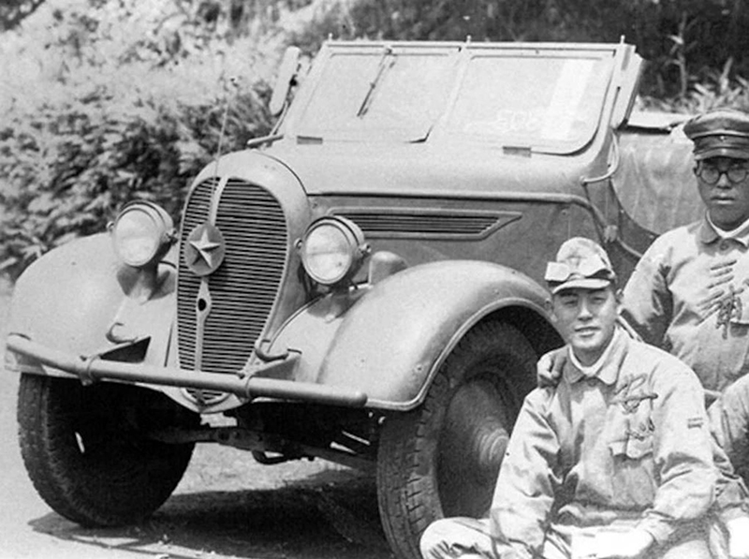
Háború idején nem szégyen a másolás
Amikor a második világháború alatt az amerikai erők visszavonultak a Fülöp-szigetekről (1941), a japánok találtak ott egy elhagyott, második generációs Bantam BRC-t, a későbbi Willys Jeep elődjét. Ezt a járművet azonnal elküldték Japánba, ahol alapos vizsgálatoknak és teszteknek vetették alá, és végül ez lett az „ihletője” a Toyota első terepjárójának is. Utóbbit a hadsereg rendelte meg a japán autógyártótól, azzal a kikötéssel, hogy a lemásolt amerikai technika ellenére a jármű kívülről nem hasonlíthat az amerikai Willys Jeepre. AK Modelnek nevezték el az első prototípust, és a japán császári hadsereg hivatalosan 4-es típusú kompakt teherszállító teherautó néven fogadta el a tervet. 1944 áprilisában kezdődött az abból kifejlesztett, négykerék-meghajtású AK10 tervezése. Ugyanazon év júliusában hat prototípus készült el a mindössze 3,36 méter hosszú terepjáróból, ezek felezővel, háromfokozatú kézi sebességváltóval és C-típusú motorral voltak szerelve. A 2,3 literes négyhengeres benzines 49 lóereje elég volt az alig 1,1 tonnás, de 1,8 tonna össztömegű jármű mozgatásához, a 80 km/h-s végsebesség akkoriban nem számított rossznak egy katonai kisteherautótól. Az AK10-esnek függőleges hűtőrácsa, egyszerű, hátrafelé lejtő lapos sárvédői, valamint a sárvédők fölé szerelt fényszórói voltak. Lehajtható szélvédővel rendelkezett, a pótkereke függőlegesen állt a hátsó fal belső oldalán. Hajtásláncának nagy része a BM teherautóból származott, akárcsak a hat csavarral rögzített keréktárcsái. Amikor már a sorozatgyártás előkészületei megkezdődtek, a második világháború Japán számára vereséggel végződött, és a gyártási terveket felfüggesztették. Azonban a háború után, amikor egy Jeephez hasonló, mozgékony összkerékhajtású jármű kifejlesztésére kapott megrendelést a Toyota, az AK10 tervezésekor gyűjtött tapasztalatoknak nagy hasznát vették a fejlesztőközpontban, bár az új és a régi terepjáró szinte nem tartalmazott közös alkatrészt.
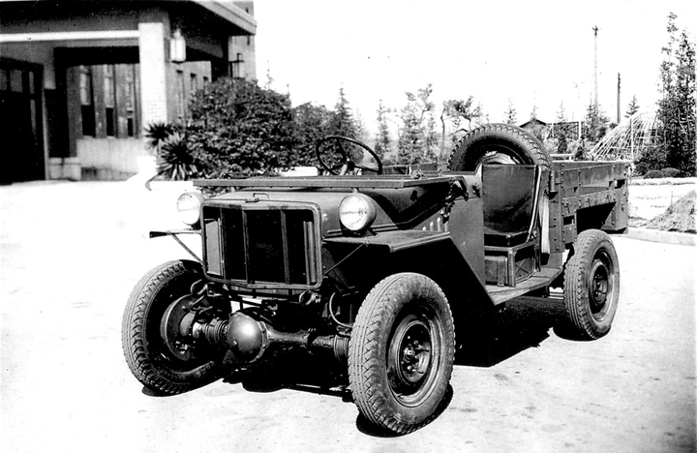
Egyszerűen túl későn érkezett az AK10 ahhoz, hogy kellő számú bevetésen vehessen részt a hadszintéren. Nem igazán volt jobb a Willys Jeepnél, és a Toyota terepjárók története vele 1945-ben véget is érhetett volna, ha a második világháború után nem sokkal nem alakul ki egy újabb háborús konfliktus keleten: Észak-Korea 1950 júniusában megszállta Dél-Koreát. Mivel ekkor Japán még mindig amerikai megszállás alatt állt, fontos bázisként szolgált a szigetország az Egyesült Államok és az ENSZ számára, amikor azok Dél-Korea segítségére siettek. Ekkor kaptak a japán autógyártók megbízást arra, hogy kompakt, négykerék-meghajtású teherautókat szállítsanak az amerikai hadseregnek. Többek között a Toyota is ezer jármű legyártására kapott megrendelést, annak köszönhetően, hogy a ’40-es években a japán hadsereg egyik fő beszállítója volt.
A BJ születése
De mivel a szövetséges erők számára gyártották ezeket járműveket, és ők épp el voltak foglalva a Dél-Koreának nyújtott segítséggel, a japánok sebezhetőnek érezték magukat. Ezért a világháború óta először engedélyezték számukra a korlátozott fegyverkezést, beleértve szintén ezer darab négykerék-meghajtású katonai terepjáró megrendelését. Úgy írták ki a tendert, hogy az igényelt új jármű specifikációja a Willys Jeepéhez hasonló legyen, a terepjárókat azonban Japánban, japán nyersanyagokból kellett legyártani. Alig öt hónappal azután, hogy a Toyota zöld utat kapott a fejlesztés megkezdéséhez, 1951 januárjában már be is mutatta „Jeep” BJ prototípusát a japán Nemzeti Rendőrségi Tartalék (mai nevén Japán Szárazföldi Véderő) számára. A jármű a Toyota egytonnás teherbírású teherautójának (SB) módosított, összkerékhajtás befogadására felkészített létraalvázát a négytonnás teherbírású BM teherautó 3,4 literes benzinmotorjával, az egy évvel később bemutatott Toyopet Crown személyautó felfüggesztésével és egy kezdetleges, nyitott karosszériával kombinálta. Az ún. B-típusú benzinmotor a Chevrolet „Stovebolt” blokkon alapult, amely még a 20-as évekből származott. 1938 óta gyártotta a Toyota ezt a kiforrott és megbízható sorhatost, főleg teherautók számára. Érdekes módon ugyanez a motor volt az alapja a 3,9 literes, 150 lóerős „Blue Flame”-nek is, amely az 1953-ban bemutatott első generációs Chevrolet Corvette-et hajtotta.
Úgy döntött a Toyota, hogy ha már rendelkezésre áll egy ilyen nagy lökettérfogatú motor, mint a B-típusú, amelynek tisztességes nyomatéka van alacsony fordulatszámon is (1600-nál 215 Nm-t adott le), akkor nem vesződik a felező beépítésével: a BJ emiatt csak kapcsolható négykerék-meghajtással rendelkezett. Annak érdekében, hogy a szükséges terepjáró-képessége így is meglegyen, a 4,11:1 első és hátsó differenciálmű áttételeket használtak benne, a négyfokozatú kézi váltó egyesét pedig különösen rövidre (5,53:1) áttételezték. Úgy vélték a japán mérnökök, hogy minél egyszerűbb a felépítése az új járműnek, annál megbízhatóbbnak, tartósabbnak és könnyebben karbantarthatónak bizonyul majd. Szintén számított, hogy a felező hiánya egyszerűbbé is tette a vezetést: mivel a BJ sofőrjeinek többsége nem találkozott korábban felezős sebességváltóval, úgy próbálták a járművet bolondbiztossá tenni, hogy kihagyták belőle ezt az odafigyelést igénylő részegységet.
Az üresen 1,42 tonnás, közel 3,8 méter hosszú, 2,4 méteres tengelytávú, 99 km/h végsebességű Toyota „Jeep” BJ nagyobb, robusztusabb és erősebb volt a Willys Jeepnél. Azonban hiába tűnt ígéretesnek, a japán Nemzeti Rendőrségi Tartalék szervezet mégis inkább az amerikai terepjáró licencváltozatát, a Mitsubishi CJ3B-t részesítette előnyben a közbeszerzésnél, mivel az már bizonyított a múltban és kompatibilis volt a Japánban található amerikai hadijárművekkel és -technikával. Bár kudarcként fogadta a döntést, a Toyota továbbra is komoly potenciált látott a BJ-ben, és elhatározta, hogy folytatja a fejlesztését, és mezőgazdasági, bányászati, tűzoltósági, rendőrségi és civil használatra alakítja át. Úgy vélték az akkor még csak 14 éve alapított autógyártónál, hogy könnyen találnak majd vevőket a terepjáróra, nem csak a kimagasló képességei, hanem az 1950-ben feloldott exportkorlátozások miatt is.
Motivációként szolgált az első sorozat megrendelési kudarca
Umehara Handzsi főmérnök – aki az első generációs BJ fejlesztését felügyelte – biztos volt benne, hogy a mellőzött Toyota-terepjáró van olyan jó, mint bármelyik másik Jeep, és ezt be is akarta bizonyítani. Miután az amerikai hadsereg egyik Willys Jeepjének sikerült elérnie a 3776 méter magas Fudzsi hegy ötödik állomását (kb. 1500 méteren), Umehara azt a kihívást tűzte ki a csapata elé, hogy a BJ-vel még magasabbra menjenek fel. Szadajosi Kojari – aki 2001 óta vezeti a Land Cruiserek fejlesztését, és a Toyotánál manapság Mr. Land Cruisernek becézik – átkutatta a korabeli cikkeket és gyári dokumentumokat, melyekből kiderült, hogy a Fudzsi megmászására az ősi Josida-gucsi zarándokútvonalon került sor 1961 júliusában. Körülbelül három órára volt szüksége a BJ-nek, hogy elérje az ötödik állomást. Onnan azonban a Toyota tesztpilótája, Taira Icsiro egy járatlan, sziklás útvonalon folytatta a hegymászást három utasával, ez az út olyan nehéz volt, hogy folyamatosan az életüket kockáztatták egy esetleges borulással és a meredek hegyoldalon történő lebucskázással. Végül sikerült a hatodik állomásra is épségben feljutniuk, de ehhez további hat órára volt szükségük, ami jól mutatja a feladat nehézségét. A Toyota „Jeep” BJ lett az első négykerekű jármű, ami megmászta a kb. 2300 méteres magasságot a Fudzsin. A nem mindennapi tesztet a Nemzeti Rendőr Ügynökség felügyelte és biztosította. Az állami szervezet vezetőit lenyűgözték az új Toyota képességei, hamarosan 289 darab ilyen terepjáróra le is adtak megrendelést, így a BJ lett a japán rendőrség hivatalos terepjáró járőrkocsija.
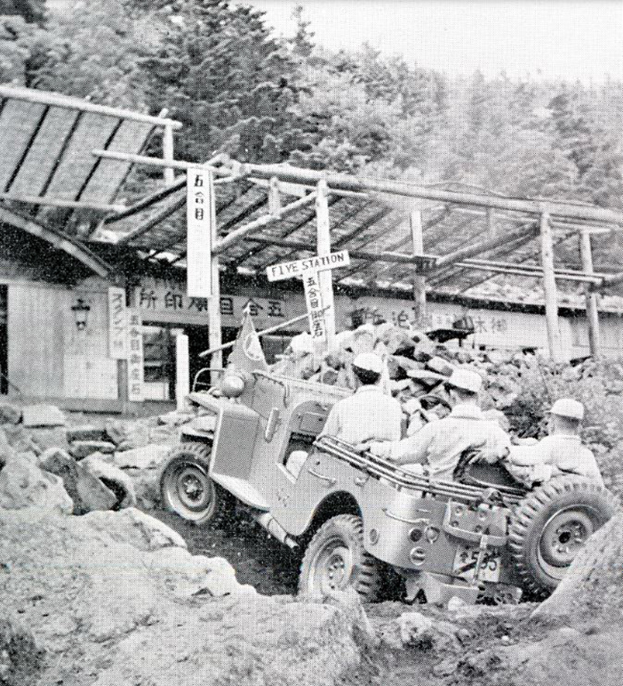
De a BJ fejlesztőcsapata nem elégedett meg ennyivel. Meg akarták ismételni Magaki Heikuro, egy legendás, Edo-kori mester mutatványát is, aki lóháton mászta meg a Tokió melletti Atago hegyen található sintó szentély meredek lépcsőit 1634-ben. A legenda szerint a fiatal szamuráj azért lovagolt fel a 40 fokos dőlésszögű, 86 fokból álló lépcsőn, hogy szilvavirágokat vigyen a sógunnak. Csak egyetlen percig tartott a feljutás, de 45 percig a lejutás, és a lova közben teljesen kimerült. Az eredeti helyszínt ellenőrizve Taira Icsiróék megállapították, hogy az azóta megépített korlátok problémát jelentenének a terepjáróval történő lépcsőzés során, ezért inkább az Okazaki város Fudo hegyén található, hasonló meredekségű kőlépcsőnél próbálkoztak a BJ-vel. Ahogy annak idején a lovas szamuráj is tette, a Toyota tesztpilótája is úgy hajtotta végre a látványos mutatványt, hogy cikcakkban haladva mászott fel és ereszkedett le a járművel. Ez már az Nemzeti Rendőrségi Tartalékot is meggyőzte, akik hamarosan katonai Toyotákra cserélték a korábban megrendelt Mitsubishiket. A Toyota „Jeep” BJ sorozatgyártása végül 1953-ban indult el, amikor már kellő számú állami és energetikai cégtől származó megrendelés érkezett rá (a Toyota alapítója, Kiicsiró Tojoda ezt sajnos már nem érte meg, ugyanis 1952 márciusában tragikus hirtelenséggel meghalt). Először három modellt kínált a terepjáróból a Toyota: a BJ-T túramodellt, a BJ-R rádiós járművet és a BJ-J motorháztetős alvázat, amelyet speciális, egyedi karosszériával lehetett felszerelni mentőautó, tűzoltóautó vagy más speciális jármű létrehozására. 1954-ben vezették be az FJ-J tűzoltóautóhoz a nagyobb és erősebb (125 lóerős, 3,9 literes) F-típusú sorhatos benzinmotort, amely apró korszerűsítésekkel egészen 1992-ig gyártásban maradt.
A BJ elnevezésben a „B” a motorra, a „J” pedig a Jeepre utalt. 1954-re azonban az amerikai Willys-Overland Motors levédette az addig mindenféle terepjáróra használt, generikus Jeep elnevezést, ezért Umehara 1954. június 24-én Land Cruiserre változtatta a japán terepjáró nevét a pár évvel korábban bemutatott brit Land Rover nyomán. A főmérnök hite és szeretete az autó iránt a legtöbbeknél mélyebb volt, de a hihetetlen bizonyítási kényszere a modell nehézkes indulásából, az amerikai hadsereg elutasításának keserűségéből fakadt. Az volt a mondása, hogy „egy autó a fejlesztője magabiztossága nélkül nem fog bizalmat ébreszteni másban sem”.
A Land Cruiser ismertette meg a világot a Toyotával
A Toyota története során a Land Cruiser volt az, amely új exportpiacokra vezette be a márkát, és azokon bizonyította járművei szívósságát. A terepjáró-képességeket jól leíró új név segített a típus exportpiacokon való megjelenésében: Pakisztán még a névváltoztatás évében megkapta az első szállítmányt, majd 1955-ben, a második generációs 20-as széria érkezésével egy időben Szaúd-Arábia következett, ahova 23 Land Cruisert exportáltak. Itt rendkívül népszerűnek bizonyultak a dűnemászásra is bevált terepjárók, az export folyamatosan nőtt. 1956. február 21-én két Land Cruisert Venezuelába exportáltak, majd ezeket gyorsan követte a Burmába, Malajziába és Puerto Ricóba irányuló export is. Aztán a Toyota belépett az afrikai piacra is, amikor Crown személyautókat és Land Cruisereket küldött Etiópiába 1957-ben. Mivel a marketing nehéznek bizonyult az Afrikában beszélt nyelvek nagy száma miatt, a gyár kénytelen volt azt az értékesítési technikát alkalmazni, hogy egy-egy mintajármű járta be az egész kontinenst, és a rajtuk utazó értékesítők közvetlenül a potenciális vásárlókkal tárgyaltak tolmácsok segítségével.
Az Egyesült Államokba kezdetben csak a Crownt exportálta a Toyota (1957-től), egy évvel később érkezett meg a Land Cruiser, de a Jeep hazájában nehezen indult be az értékesítése: 1958-ban mindössze egyetlen darab kelt el belőle. Mikor kiderült, hogy a Crownok rendre kigyulladnak a nagy átlagsebességű amerikai autópályákon, a Toyota 1960-ban kénytelen volt leállítani a személyautó-exportot, így az országban pár évig csak a Land Cruiser viselte a japán gyártó nevét. Ausztráliában nem követték el ugyanezt a hibát, az első oda küldött első járművek kizárólag Land Cruiserek voltak. 1959 júliusában érkeztek, és haszongépjárműként forgalmazták őket. 1959 májusában a Toyota do Brasil megkezdte a Land Cruiser összeszerelését Brazíliában. Ez volt az első eset, hogy Japánon kívül gyártottak egy japán tervezésű autót. Aztán a Land Cruiser összeszerelése 1963-ban Venezuelában, 1970-ben Indonéziában és Pakisztánban, 1977-ben Kenyában és 1982-ben Bangladesben is megkezdődött. A Toyota első európai exportja 1964-ben Dániába irányult. Ezt gyorsan követte a Finnországba, Hollandiába, Belgiumba, Svájcba, Nagy-Britanniába, Franciaországba, Olaszországba, Ausztriába, Görögországba és végül Németországba irányuló Land Cruiser-export. 1965-ben, tíz évvel a százas nagyságrendű export megkezdése után a Japánon kívül értékesített Land Cruiserek számára már meghaladta az évi 10 ezer darabot. Nehéz elhinni, de vannak olyan régiók a világon, ahol az ekkoriban értékesített 40-es sorozatú Land Cruisereket – a generációt 1960-tól 2001-ig (!) gyártották – még ma is nap mint nap használják, több mint 60 évesen.
Háromtagúvá vált a Land Cruiser-család
A kemény munkagépnek számító Heavy Duty sorozat fölé 1967-ben érkezett meg a Range Roverrel konkuráló tágas luxusterepjáró-sorozat, a Station Wagon (kombi), 1985-től pedig háromtagúvá vált a modellcsalád, amikor megérkezett a valamivel kisebb és általános felhasználásra szánt Light Duty is, amely a világ sok részén Prado néven vált ismertté. Ebbe a sorozatba illeszkedik a 2023 októberében bemutatott legutolsó Land Cruiser, a 250-es is, amely a típus történetében először öntöltő hibrid hajtással is elérhető. Fontos leszögezni, hogy a Land Cruiser egyik változata, még a Prado sem tekinthető puha városi SUV-nak, amire garancia, hogy a legendás név csak olyan autóra kerülhet rá, ami képes végigmenni a Toyota hírhedt tesztpályáján, a Japánban található F-Course-on. Ma a japán belpiacon értékesített Land Cruiserek mintegy 90 százaléka Prado, míg a nagy Station Wagon kombi, a 300-as körülbelül 10 százalékot tesz ki. Viszont a Közel-Keleten, ahol a kényelem az elsődleges, a 300-as dominál, míg a Land Cruiser „második otthonában”, Ausztráliában az eladások meglehetősen egyenletesek mindhárom modellcsaládban, beleértve az 1984 óta gyártott (!) 70-es sorozatot is. Afrikában, ahol a járműveknek gyakran kell úttalan utakon közlekedniük, a praktikus szempontok miatt a 70-es Heavy Duty a domináns választás, de a humanitárius segítségnyújtásban, orvosi ellátásban és oktatási tevékenységekben részt vevő nemzetközi szervezetek részéről jelentős kereslet mutatkozik a 250-es Pradók és a 300-as Station Wagonok iránt is.
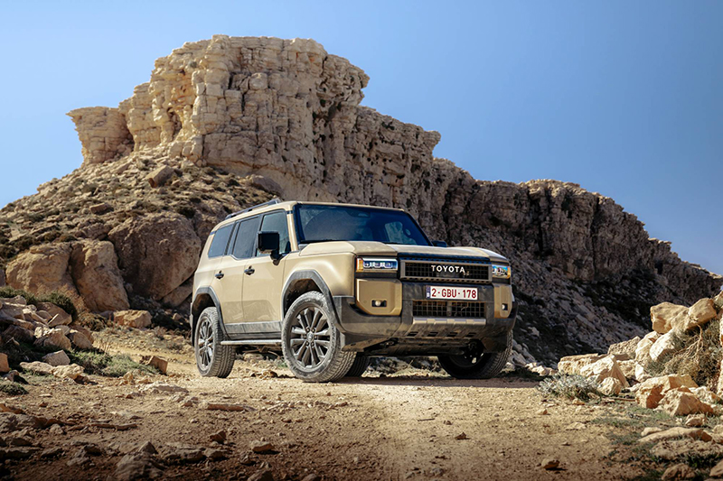
Jelenleg a Toyota Land Cruisereket a világ mintegy 170 országában és régiójában értékesítik, eddig több mint 12 millió talált gazdára belőlük, és az éves globális eladások megközelítőleg 400 ezer darabot tesznek ki. Afrikában a Toyota terepjáróját főleg humanitárius segítségnyújtásra használják, például maláriával fertőzött gyermekek, vagy menekülttáborokban lévő betegek kórházba szállítására. Ausztráliában a 70-es Land Cruisereket a cink- és rézbányákban, 1600 méter mélyen a föld alatt üzemeltetik; emellett szarvasmarhák terelésére is beváltak a gigantikus, 8000 négyzetkilométeres szarvasmarhatelepeken. A közép-amerikai Costa Ricában vannak olyan régiók, ahol a Land Cruiserrel 3500 méteres magasságban, olyan meredek lejtőkön szüretelnek sárgarépát, ahol még az embereknek is nehéz megállni, a helyiek szerint „csak a Land Cruiser képes elérni ezeket a földeket”. A világon számos olyan hely van, ahol a Land Cruiser nélkül lehetetlen lenne napról napra élni.

Fotók: Toyota

Kiadta a Smarter Média Kommunikációs Ügynökség (http://news.smartermedia.hu)
Forrás: https://news.smartermedia.hu/nemzetkozi-hirek/igy-szuletett-meg-a-toyota-legregebbi-ma-is-letezo-tipusa-a-land-cruiser

